



# 软件工程系列课程学习交流平台

**用户群分类文档**

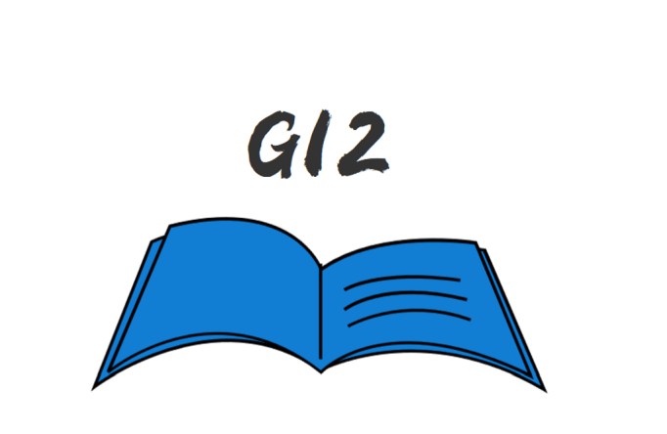

小组编号：G12

组长：徐浩达

组员：朱佩豪 梅晨睿 张浩瀚 黄舒翔

|  |  |  |
| --- | --- | --- |
| 文件状态：  　[ ]草稿  　[　]正式发布  　[√]正在修改 | 文件标识： | SRA2022-G12-BS |
| 当前版本： | 0.2.0 |
| 作者： | SRA2022-G12 |
| 完成日期： | 2022-4-15 |

**版本记录**

| **版本** | **修订日期** | **修订人** | **修订说明** | **修订状态** | **审批日期** | **审核人** | **批准人** |
| --- | --- | --- | --- | --- | --- | --- | --- |
| 0.1.0 | 2022-3-28 | 朱佩豪 | 首次创建 | S | 2022-3-28 | 徐浩达 | 徐浩达 |
| 0.2.0 | 2022-4-15 | 朱佩豪 | 修改 | M | 2022-4-15 | 徐浩达 | 徐浩达 |

**修订状态：S--首次编写，A--增加，M--修改，D--删除；**

**日期格式：YYYY-MM-DD。**

目录

**[软件工程系列课程学习交流平台 1](#_Toc25919)**

**[1 引言 3](#_Toc19783)**

[1.1 编写目的 3](#_Toc16381)

[1.2 背景 4](#_Toc4705)

[1.3 参考资料 4](#_Toc23250)

**[2 用户群分类 5](#_Toc17685)**

[2.1 用户代表及联系方式 5](#_Toc29753)

**[3 用户代表确认 7](#_Toc13045)**

[3.1教师用户代表确认 7](#_Toc4211)

[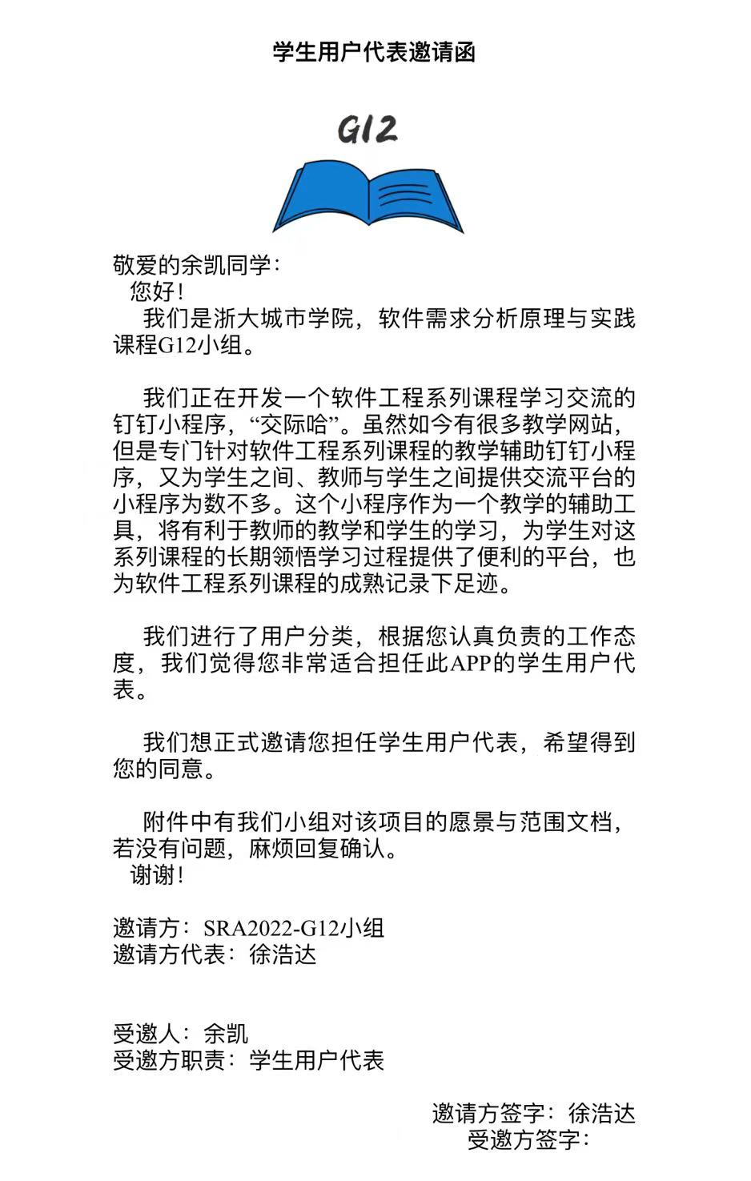3.2游客用户代表确认 8](#_Toc28754)

[3.3学生用户代表确认 9](#_Toc22367)

# 引言

## 编写目的

系统用户在许多方面存在着差异，例如，使用系统的频率和程度、使用系统的特性、使用系统的功能描述等等。根据这些差异，将用户群分类并归纳其各自特点，详细描述出他们的个性特点及任务状况，将有助于需求的获取和系统设计，为后续的开发工作奠定基础。此用户分类文档定义软件用户群以及个用户群用户代表的范围。

## 背景

### 项目名称

“交际哈”软件工程师生交流平台

### 项目提出者

|  |  |  |  |
| --- | --- | --- | --- |
| **姓名** | **角色** | **联系方式** | **邮箱** |
| **杨枨** | 发起人/用户 | 13357102333 | [yangc@zucc.edu.cn](mailto:yangc@zucc.edu.cn) |

### 项目开发团队

|  |  |  |  |
| --- | --- | --- | --- |
| 姓名 | 角色 | 联系电话 | 邮箱 |
| **徐浩达** | 项目经理 | 17858600102 | 31901179@stu.zucc.edu.cn |
| **朱佩豪** | 项目组员 | 19858190347 | 31901185@stu.zucc.edu.cn |
| **黄舒翔** | 项目组员 | 15397024987 | 31901170@stu.zucc.edu.cn |
| **张浩瀚** | 项目组员 | 19967308459 | 31901182@stu.zucc.edu.cn |
| **梅晨睿** | 项目组员 | 19967309472 | 31901174@stu.zucc.edu.cn |

## 参考资料

1. SRA2022-G12-文档编写说明
2. SRA2022-G12-需求工程项目计划
3. SRA2022-G12-愿景与范围

[4] 张海藩,牟永敏.软件工程导论[M]. 北京:清华大学出版社,1996:58-59

[5] GB/T 8567-2006.国标《计算机软件文档编制规范》

[6] GB/T 19000—2008/ISO9000.国标《[质量](https://baike.baidu.com/item/%E8%B4%A8%E9%87%8F/1236" \t "_blank)管理体系基础和术语》

[7] (美)项目管理协会.项目管理知识体系指南.PMBOK指南\_第6版[M]. 北京:电子工业出版社，2018:507-528

[8] Karl Wiegers,Joy Beatty.软件需求(第3版)[M].北京：清华大学出版社2016:90-93

# 用户群分类

|  |  |  |
| --- | --- | --- |
| 用户群分类 | 用户角色 | 用户描述 |
| 老师 | 项目发起人 | 项目的发起方 |
| 管理员 | 管理员用户 | 负责移动端后台维护、用户信息管理，内容审核等 |
| 游客/学生/老师 | 普通用户 | 希望通过软件与学生或者同学沟通协作，分享交流 |

## 用户代表及联系方式

### 用户代表

|  |  |  |  |  |
| --- | --- | --- | --- | --- |
| 用户类别 | 用户姓名 | 当前身份 | 选择原因 | 责任及义务 |
| 老师 | 杨枨 | 项目发起人 | 需求工程项目最后的验收人 | 主导移动端的开发；对阶段性项目成果进行检查和评审；需要提出正确合理的项目需求 |
| 游客 | 姚晗轩 | 普通用户 | 需要在平台上与其他用户进行交流共同，需要团队沟通协作 | 给出有关“注册用户”这一角色所需的需求；能够持续地给予需求、建议 |
| 学生 | 余凯 | 普通用户 |
| 教师 | 罗荣良 | 教师用户 | 能力较强，教学经验丰富 | 给出有关“教师”这一角色所需的需求；能够持续地给予需求确认、需求改进建议 |

### 联系方式

#### 客户

|  |  |  |  |
| --- | --- | --- | --- |
| **姓名** | **角色** | **联系方式** | **邮箱** |
| **杨枨** | 发起人 | 13357102333 | [yangc@zucc.edu.cn](mailto:yangc@zucc.edu.cn) |

#### 用户

|  |  |  |  |
| --- | --- | --- | --- |
| **姓名** | **角色** | **联系方式** | **邮箱** |
| **杨枨** | 会员用户 | 13357102333 | [yangc@zucc.edu.cn](mailto:yangc@zucc.edu.cn) |
| **姚晗轩** | 游客用户 | 13605727917 | 2389069210@qq.com |
| **余凯** | 学生用户 | 15858209161 | 31901180@stu.zucc.edu.cn |
| **罗荣良** | 教师用户 | 13757167118 | luorl@zucc.edu.cn |

# 用户代表确认

## 3.1教师用户代表确认

**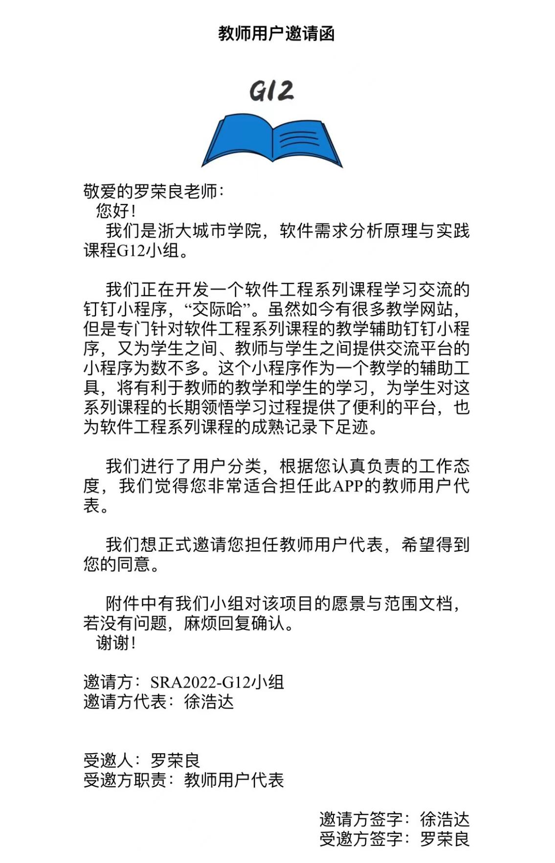**

## 72660962973638913.2游客用户代表确认

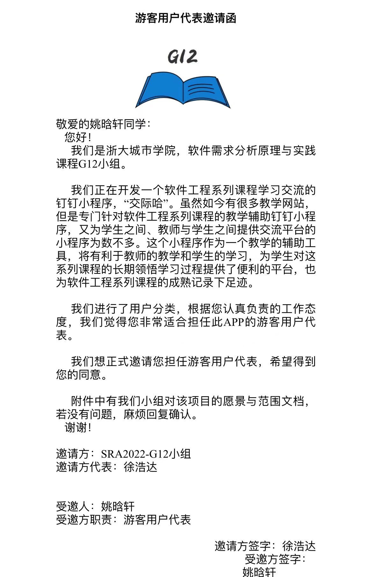

## 3.3学生用户代表确认

